前端：

可以在网页里设置个举报信息的超链接

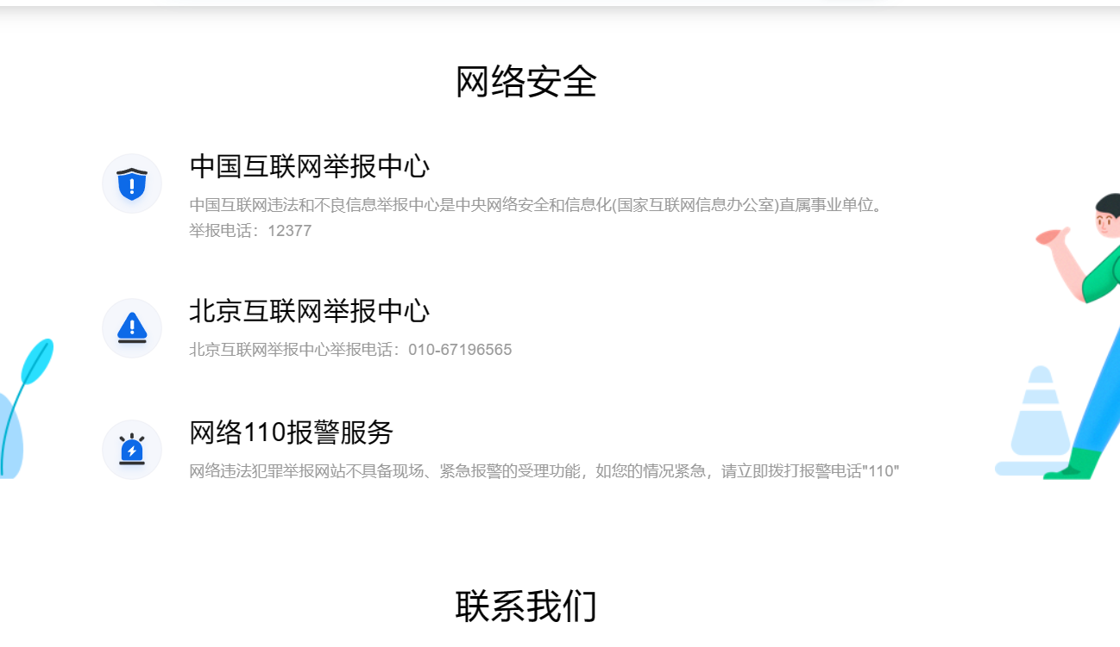

例如：[违法和不良信息举报中心 (12377.cn)](https://www.12377.cn/)，[网络违法犯罪举报网站 (mps.gov.cn)](http://cyberpolice.mps.gov.cn/wfjb/)，[黑龙江省互联网违法和不良信息举报中心 (cahlj.gov.cn)](http://jubao.cahlj.gov.cn/reportmain.aspx)等网站

可以加个例如下面这个防骗宝典

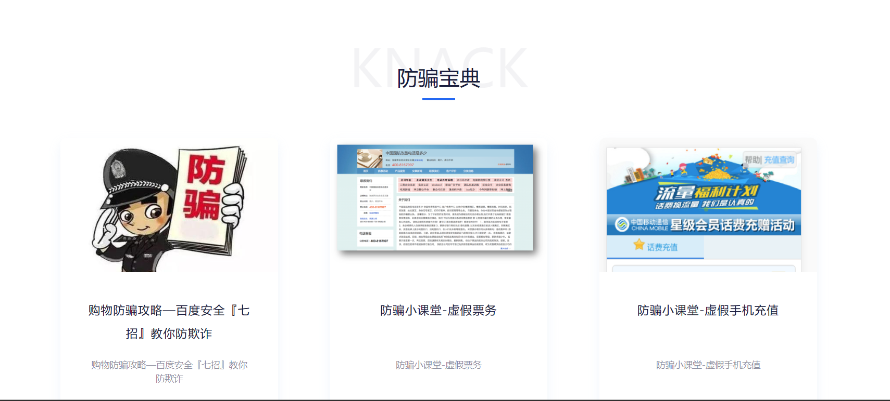

1. 设置用户评级反馈，实施反馈机制，允许用户对模型预测的准确性进行评级，允许用户报告机器学习模型预测中的误报或漏报并对任何错误分类提供反馈。此反馈将用于不断提高机器学习模型的准确性。（可以的话在反馈之前设置用户身份验证机制过程，身份验证机制将防止任何未经授权访问网站的反馈系统，并确保用于提高模型准确性的数据的完整性。）
2. 收集有关网站检测诈骗有效性的用户数据，并使用这些数据不断提高机器学习模型的准确性和反馈回路的性能
3. 实施一项功能，允许用户提交可疑的欺诈文本进行分析并添加到训练数据集中，以随着时间的推移提高机器学习模型的准确性。对数据清理过程进行定期审计，以确保收集的数据集保持准确和公正。
4. 开发一个系统来自动标记可疑的欺诈文本以供人工审查，以确保机器学习模型准确识别欺诈文本。 这将有助于减少模型预测中的误报和漏报，随着时间的推移提高其准确性。（不知道能不能实现）
5. 建立网站用户认证系统恶意攻击检测和防范机制，进一步保障用户隐私和安全。 制定机制，确保用户数据在与网站之间的传输过程中得到加密和保护，进一步确保用户隐私和安全。
6. 实施用户仪表板，为用户提供有关其报告的欺诈案件状态的信息，包括案件是否被归类为欺诈以及采取的任何应对措施。 这将提高网站欺诈检测系统的透明度和用户信任度。
7. 实施机器学习模型，根据清理后的数据集将文本分类为欺诈性文本或非欺诈性文本。 该模型应使用用户反馈和其他数据源定期更新和改进，以确保检测欺诈性文本的高精度。